**Кащенко Екатерина, 52_1 earth — 2-й спринт**

**Часть 1**

1. Ссылка на гугл-таблицу с заданиями:

[Кащенко Екатерина, 2-й спринт](https://docs.google.com/spreadsheets/d/1_y7B6QjrbRI6D92aasBtPB3xNE1U0FREAZz2HbmTqYU/edit?pli=1#gid=1567345705)

1. Ссылки на баг-репорты:

<https://glaysher.youtrack.cloud/issues>

1. Выводы (*)

В целом сервис еще не готов к релизу, есть много критических замечаний: например невозможность отменить заказ и отсутствие номера и марки машины при заказе, все это создает ощущение “сырого” сервиса, где ключевая задача (бронь авто) не выполняется.

В ходе работы удалось протестировать, верстку способа оплаты и пополнения карты, функционал и логику бронирования.   
Так как в требованиях к тестированию верстки относительно полей “Откуда” и “Куда” не было, но хочется отметить такой баг в Окружении браузера Firefox (Win11max, 64-bit) (cм. Скриншот)

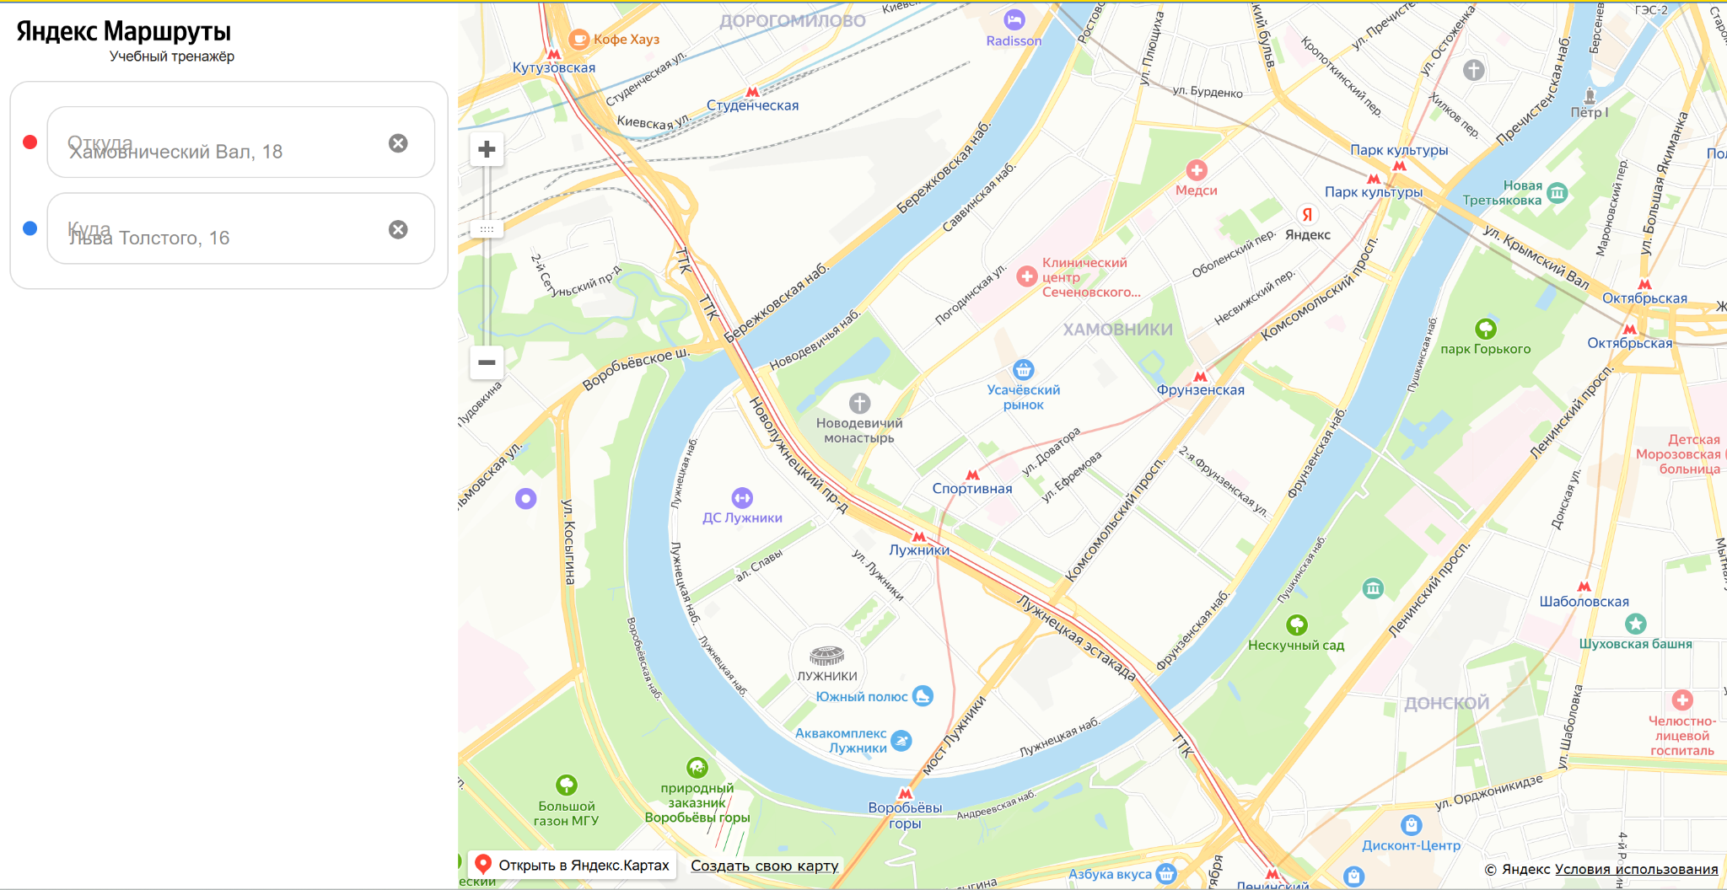

Отмечаю данный баг, из-за того, что данная страница это первое, что видит юзер, а видит он кривую верстку полей, что уже вызывает нежелание продолжать работу с сервисом.

Подробные баги, которые являются критическими:

<https://glaysher.youtrack.cloud/issues?preview=TEST_QA-23>

<https://glaysher.youtrack.cloud/issues?preview=TEST_QA-24>

Итог: рекомендую доработать и протестировать функционал Яндекс.Маршруты, текущий вариант в релиз не запускать.

**Часть 2**

1. Ссылка на папку со скриншотами из DevTools и Charles:

[aerotaxi](https://drive.google.com/drive/folders/1DKe4c5sEJ9_DwgmEekAFt8rmDK3efacJ)

1. Ссылка на гугл-таблицу с заданием:

[Кащенко Екатерина, 2-й спринт](https://docs.google.com/spreadsheets/d/1_y7B6QjrbRI6D92aasBtPB3xNE1U0FREAZz2HbmTqYU/edit?pli=1#gid=1396138851)

1. Ссылки на баг-репорты:

<https://glaysher.youtrack.cloud/issues>